Министерство цифрового развития
Федеральное государственное бюджетное образовательное учреждение высшего образования
«Сибирский государственный университет телекоммуникаций и информатики»
(СибГУТИ)

Кафедра прикладной математики и кибернетики

Отчёт

по лабораторной работе № 6 «Нейронные сети с использованием Pytorch для классификации изображений»

Выполнил:

студенты группы ИП-216
Русецкий А.С.
Ливтинов А.Е.
ФИО студента

Работу проверил: Преподаватель
должность преподавателя Сороковых Д.А.
ФИО преподавателя

Новосибирск 2025 г.
Задание
Набор данных
Dataset Muffin vs chihuahua
Пример изображений в датасете
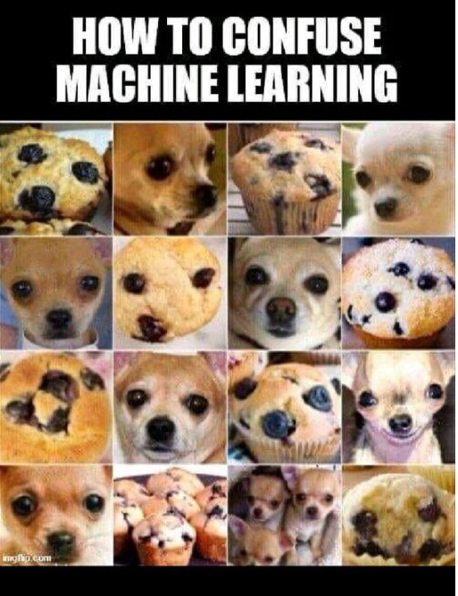

Архитектура CNN
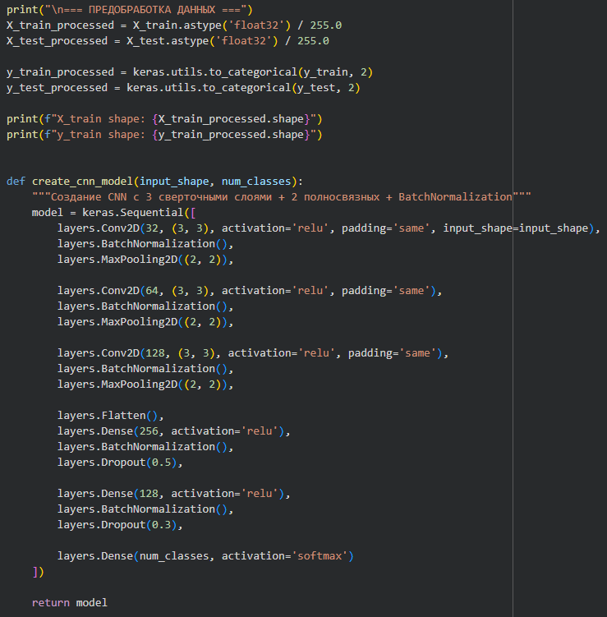
Обучение и ранняя остановка
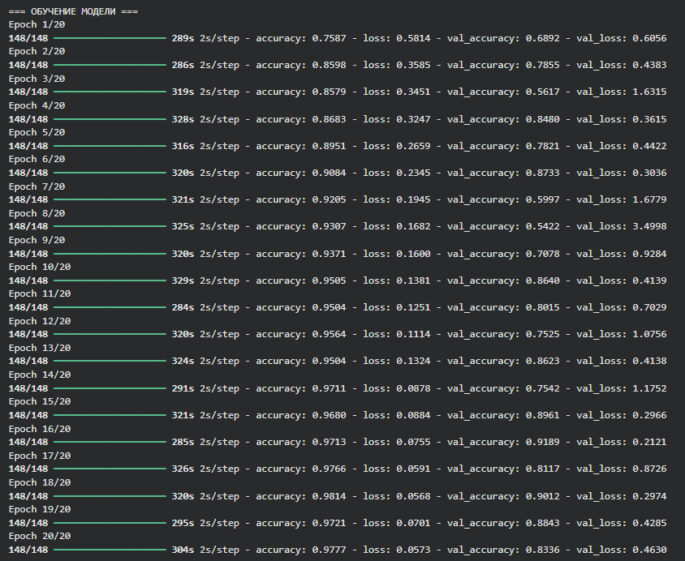
Графики
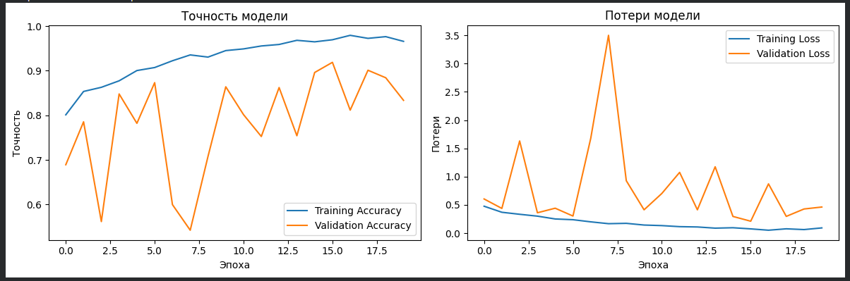
Пример предсказаний
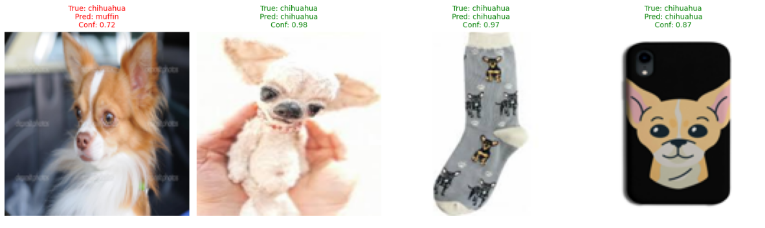

Заключение
Общие результаты
В ходе выполнения лабораторной работы была успешно разработана и обучена сверточная нейронная сеть (CNN) для классификации изображений кексов и чихуахуа. Модель достигла точности 83,36% на тестовой выборке, что является хорошим результатом для данной задачи бинарной классификации.
Архитектура модели
Разработанная CNN содержит 3 сверточных блока с батч-нормализацией и max-pooling слоями, что позволило эффективно извлекать иерархические признаки из изображений. Общее количество обучаемых параметров составило 8,516,482, что обеспечило достаточную выразительность модели для решения поставленной задачи.

